|  |  |
| --- | --- |
| ỦY BAN NHÂN DÂN  TỈNH TRÀ TRÀ VINH  **TRƯỜNG ĐẠI HỌC TRÀ VINH** | **CỘNG HÒA XÃ HỘI CHỦ NGHĨA VIỆT NAM**  **Độc lập - Tự do - Hạnh phúc** |

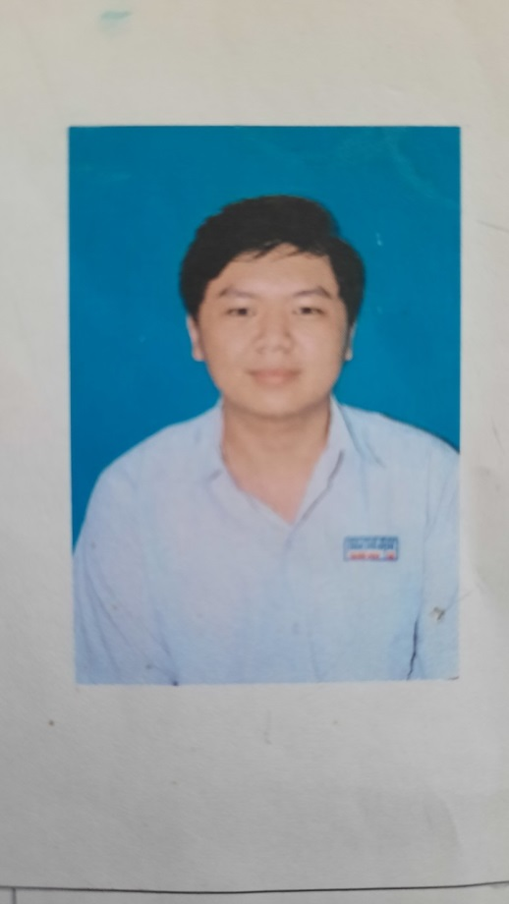**LÝ LỊCH TRÍCH NGANG SINH VIÊN**

1. **Sơ yếu lý lịch**

- Họ và tên: ..........Giang Quốc Huy...........................................

- Ngày, tháng, năm sinh:..........25/08/2003...............................

- Nơi sinh:..............Bệnh viện đa khoa trà vinh.........................

- Dân tộc:..........Hoa...........Tôn giáo:...........Phật giáo................

- Mã số sinh viên:................117521002.....................................

- Mã lớp:.................DA21TTC......................................................

- Ngành: ...............Công nghệ thông tin.................................

- Khoa: ................Kỹ thuật và công nghệ...................................

- Hệ đào tạo:..........Chín quy...................................................

**B. Chi tiết lý lịch**

- Hộ khẩu thường trú (số nhà)…129…...đường(ấp)......Điện Biên Phủ................Phường (xã)………6……

Quận ( huyện ) : …….......Tỉnh (Thành phố)…Trà Vinh……

- Điện thoại liên lạc:……........0987031216........................Di động:...........................................

- Địa chỉ liên lạc (Tạm trú) : 843 Điện Biên Phủ...khóm 6 phường 6 thành phố trà vinh tỉnh trà vinh

- Họ tên cha:……Giang Kiến Nam.…. Năm sinh :…1972…Điện thoại:..0932854470…….

- Dân tộc:……Hoa……….Tôn giáo………Phật………………….

- Nghề nghiệp : …………Buôn bán….Nơi công tác :…………Tại gia…………...............

- Họ tên mẹ :……Phan Thị Hiền…..Năm sinh………1972….Điện thoại:.…………….

- Dân tộc:………Kinh………….Tôn giáo……………Phật…………………………….

- Nghề nghiệp : …………May đồ……….Nơi công tác :…………Tại gia…………………..

- Họ tên vợ & chồng :…………………Năm sinh :………………Điện thoại:……………….

- Dân tộc:……………………………….Tôn giáo…………………………………………….

- Nghề nghiệp :………………………..Nơi công tác :………………………………………..

Tôi cam đoan những lời khai trên là đúng sự thật. Nếu có gì sai trái tôi xin hoàn toàn chịu trách nhiệm .

*Ngày ……….tháng ………năm 2021..*

**Người khai ký tên**

(Ghi rõ họ tên)